"Kapliczka na bagnach"
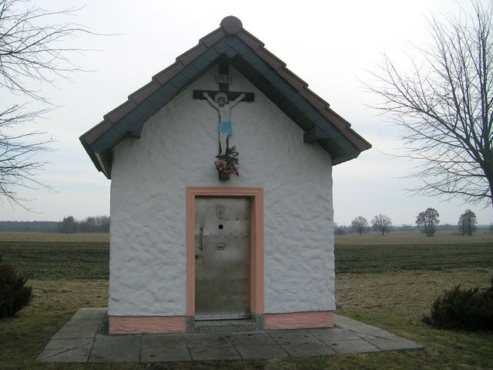

Kapliczka została zbudowana w 1801 roku w miejscu gdzie wypływa źródełko. Została ufundowana przez ród Gaszynów z Żyrowej, (który w 1634 r.-1852 r. był właścicielem Gogolina i Strzebniowa) w podziękowaniu Matce Boże, za to, że ich dziecko odzyskało wzrok po przemyciu twarzy wodą z źródła.
Lokalizacja tej kapliczki nie jest przypadkowa. Sama Matka Boża objawiając się pani Gaszyn kazała jechać jej na bagna, i wskazała cudowne źródełko. Mieszkańcy Karłubca są bardzo przywiązani do tej kapliczki. Chodzą się do niej modlić, a także śpiewać pieśni religijne. Jeden z mieszkańców Karłubca wracając z niewoli rosyjskiej, najpierw poszedł do Kapliczki by podziękować za to, że wrócił. Będąc żołnierzem walczącym na froncie wschodnim ślubował bowiem, że jeśli wróci szczęśliwie z wojny do domu to będzie odwiedzał kapliczkę co tydzień. Ślubów dotrzymał. Kapliczkę odwiedzał co tydzień, bez względu na pogodę.
Od kilkunastu lat w każdą niedzielę maja na łąkach przy kapliczce Matki Boskiej odprawiane są nabożeństwa majowe.

Tekst opracowali:
Sebastaian Zajonz, kl VI a, PSP nr 2 Gogolin
Karol Gabor, kl. VI a, PSP nr 2 Gogolin
Żródło:
- “Kapliczka na bagnie w Gogolinie” w: “Kalejdoskop Samorządowy 2008” , str. 170
- Józef Szulc: „CUDOWNE MIEJSCE NA ZIEMI GOGOLIŃSKIEJ” w: „Panorama Ziemi Gogolińskiej”, styczeń 2002 r, str. 4

Eryk Boronczyk: „Karłubiec 1302 – 2008”, str. 171 Zdjęcie:

